**EXMO. SR. PRESIDENTE DA CÂMARA MUNICIPAL DE SUMARÉ,**

Indico ao Exmo. Sr. Prefeito Municipal, e ele ao departamento competente, que seja providenciada a limpeza (capina e roçagem ) do terreno localizado à Rua Guilherme Miller, próximo ao número 56, localizada no bairro Jardim Eldorado.

A área em questão encontra-se atualmente com a vegetação alta, servindo como local de abrigo para animais peçonhentos e criadouro para o mosquito da dengue.

Sala das Sessões, 13 de abril de 2021.

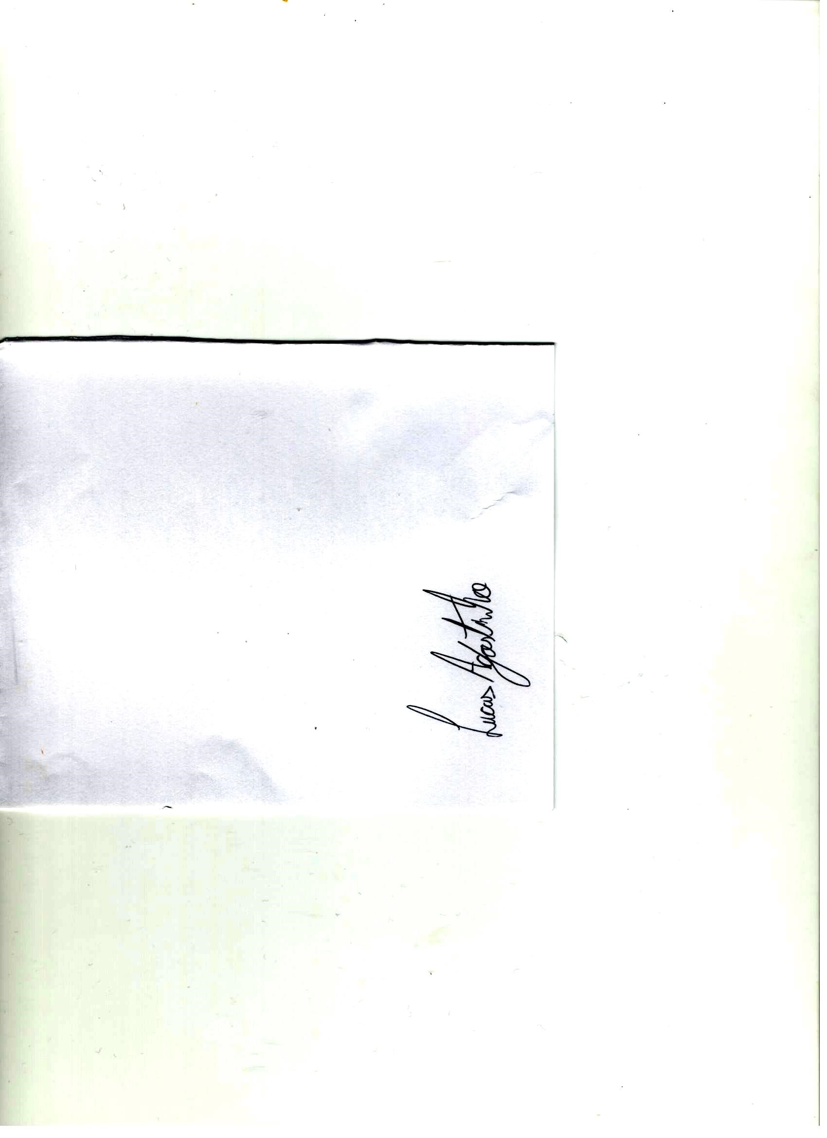

LUCAS AGOSTINHO

Vereador